Vylučovací soustava

Při vyplňování pracovního listu vycházejte prosím ze studijních materiálů, které budete mít k dispozici ve formě skenovaného dokumentu učebnice přírodopisu – samozřejmě můžete využít i jiných zdrojů, ale pozor na jejich pravdivost, viz internet. Prosím vás proto, abyste, ještě než začnete s vypracováváním jednotlivých úkolů, se pozorně seznámili s obsahem výše zmíněných dokumentů (raději si to pomalu pročtěte – nikam nespěchejte).

Vývoj (fylogeneze) vylučovací soustavy

Pro ty, kteří se chtějí dozvědět něco navíc
Vylučovací soustava není typická pouze pro obratlovce včetně člověka, ale vyskytuje se také již u bezobratlých živočichů, kteří jsou na různém vývojovém stupni. Je to spojeno samozřejmě s potřebou jejich těl zbavit škodlivých látek, které vznikají jako druhotný produkt metabolismu.
I živočichové, kteří se nám zdají být méně dokonalými, než jsme mi, musejí mít dokonale funkční orgány, které zajišťují konkrétní funkce – v tomto případě odstraňování odpadních látek.
Nyní si ukážeme několik typů vylučovacích soustav od těch nejjednodušších až po ty složitější. Složitost se vyvíjela na podkladě potřeb živočicha zbavovat se odpadních látek. Potřeby zbavovat se odpadních látek daného živočicha se zase odvíjela od intenzity metabolismu – to znamená, že vývojově složitější organismy, se také vyznačovali a vyznačují vyššími nároky na intenzitu metabolismu a s tím, i na dokonalejší způsob zbavování se odpadních látek z těla.

U bezobratlých živočichů rozeznáváme tři typy vylučovacích ústrojí.

1) protonefridie – tvořeny plaménkovými buňkami a vývodnými kanálky – výskyt u ploštěnců a hlíst, např. tasemnice
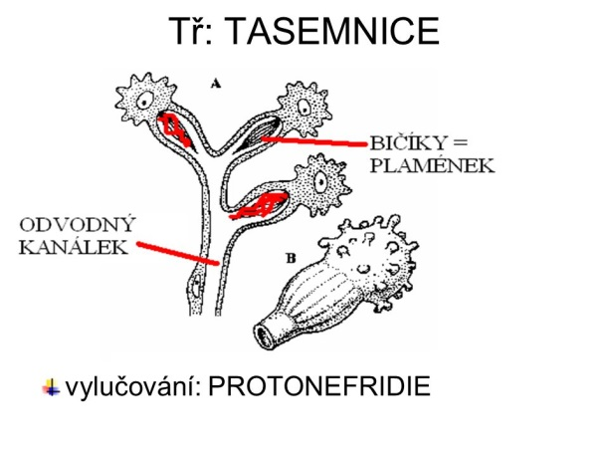
2) metanefridie – jsou tvořeny obrvenými nálevkami a vývodnými kanálky – výskyt u kroužkovců, např. žížala
- na obrázku jsou vidět jako nitkovité červené smyčky
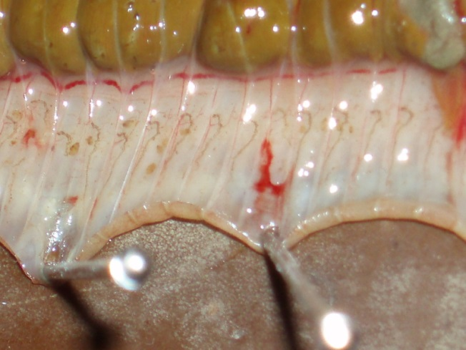
3) malpighiovy žlázy – mají tvar trubicovité žlázy – výskyt u vzdušnicovců a klepítkatců, např. hmyz, pavouci
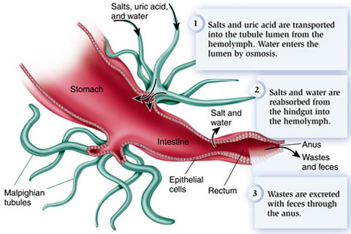
Některé druhy bezobratlých mohou odpadní látky ukládat například v tukovém tělese (hmyz) nebo pod kutikulou (pavouci).

Vylučovací soustava člověka

Intenzivní metabolismus obratlovců vyžaduje účinné odstraňování jeho zplodin (odpadních látek) – nadbytečná voda, dusíkaté látky, minerální soli, CO₂. Tyto látky jsou vylučovány dýchacími orgány, stejně tak pokožkou. Avšak největší podíl na vylučování tělu škodlivých látek mají ledviny.
Ledviny jsou hlavním vylučovacím orgánem obratlovců, včetně člověka. Jejich vnitřní stavbu (anatomii), jejich funkci (to k čemu slouží) máte velice pěkně popsané v učebnici přírodopisu. Znovu vás chci požádat, stejně jako tomu bylo v případě chemie, abyste si sami prostudovali (pročetli) jednotlivé statě (oddíly) textu a pokusili vybrat pouze ty podstatné informace. Pro někoho z vás to bude jednoduché, někomu se do toho nebude chtít a další budou mít problémy s pochopením a vybráním důležitých informací.
Schopnost vybrat si důležité (klíčové) informace pro vás bude důležitá i v budoucnu, nejen nyní v přírodopise. Uvidíte ze začátku sami, že není tak snadné vybrat si podstatnou informaci, nicméně postupem času vám to nebude činit větší potíže.

1) Doplňte chybějící text
Ledviny jsou hlavním ……………………….. ústrojím. Mají …………………. tvar a jsou
umístěny v zadní části břišní dutiny po …………………………… bederní páteře. Na
povrchu ledvin je ………… a pod ní ………….. Ledviny jsou napojeny na ………………….
soustavu a na …………….. oběh. Stěnami klubíčka vlásečnic procházejí do kanálků všechny
složky krevní plazmy kromě bílkovin. Vzniká ……………….. moč. Ledviny jsou životně ….
……………….. orgán v našem těle. Selhání funkce ledvin může být pro pacienta smrtelné.
Dnešní lékařská věda již umožňuje tyto pacienty zachránit napojením na …………………….
ledvinu nebo ………………………………. od dárce.

2) Popište stavbu vylučovací soustavu člověka

3) Popište jednotlivé části ledviny (stavbu ledvin)

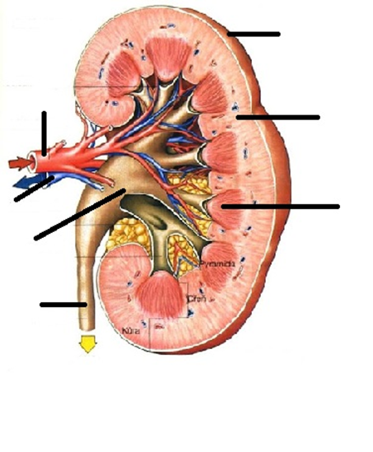

4) Popište stavbu ledvinového váčku (nefronu)
5) Co vzniká v ledvinovém váčku (nefronu) a kolik jich může být v každé ledvině?
…………………………………………………………………………………………………...
…………………………………………………………………………………………………...

